**TRABAJO 2**

**IDENTIFICACIÓN**

Solución numérica de ecuaciones diferenciales ordinarias (ODE)

|  |  |  |
| --- | --- | --- |
| **COMPETENCIAS** | **CONTENIDO TEMÁTICO** | **INDICADOR DE LOGRO** |
| Desarrollar habilidades en la solución de ecuaciones diferenciales implementadas en sistemas continuos (problemas matemáticos reales), mediante el método de Euler para ODE. | Solución de ecuaciones diferenciales ODE, mediante el método de Euler. | Desarrollar en Matlab (u otro software similar) un programa que permita solucionar ODE.  Implementar el programa desarrollado para encontrar la solución a un problema aplicado. |

**RECURSOS REQUERIDOS**

Software Matlab u otro similar.

**CONTENIDO TEMÁTICO**

**Sistemas Continuos**

Sistemas cuyas variables evolucionan continuamente en el tiempo. Los sistemas continuos se describen típicamente mediante ecuaciones diferenciales, ya sea ordinarias o en derivadas parciales.

**Método de Euler**

Método explícito para la solución de ecuaciones diferenciales ordinarias. Este método estima el valor de la solución en el instante *i*+1 a partir de la exploración del valor de la ecuación diferencial en el instante *i*, tangente de la solución, por un paso de integración *h*.

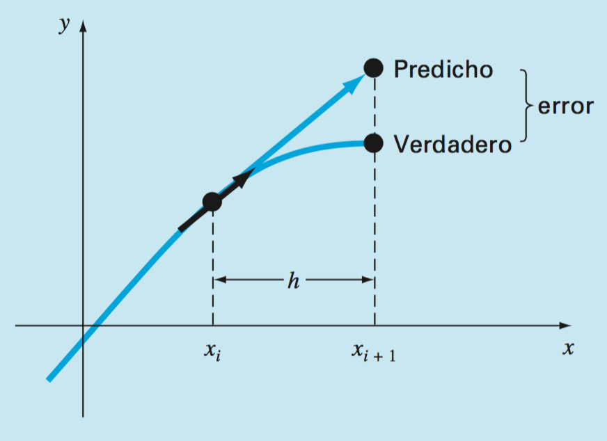Dado:



$$y_{i+1}=y_{i}+hf\left(x_{i},y_{i}\right), i=0, 1, 2, …$$

Es un método de discretización, basado en una reformulación discreta del problema originalmente continuo. La aproximación depende del tamaño del paso del problema.

**PROCEDIMIENTO**

**1.** Seleccionar un sistema continuo o problema real (preferiblemente del campo de aplicación de la carrera), el cual contenga una ODE de primer orden o un sistema de ODEs de primer orden. Describir en detalle el sistema o problema seleccionado.

**2.** Desarrollar un algoritmo en Matlab u otro software similar, para encontrar la solución mediante el método de Euler, a la(s) ODE que describe(n) el sistema/problema seleccionado.

**3.** Correr el programa para tres tamaños de paso (*h*) diferentes, donde al menos en uno de ellos el programa converja. Realizar la simulación con una duración suficiente para observar el cambio de la(s) variable(s). El programa debe graficar la(s) trayectoria(s) de la(s) variable(s).

(Nota: intuir constantes y condiciones iniciales de ser necesario).

**4. El trabajo debe presentarse en esta plantilla y contener:** descripción del sistema o problema seleccionado, el código del programa LEGIBLE con la explicación de cada línea del código cómo comentario. Realizar tres ensayos con diferentes tamaños de paso (*h*), para cada uno de los ensayos entregar el *h* empleado, el números de veces que se ejecuta el bucle y adjuntar las figuras obtenidas. Entregar conclusiones de los resultados.

**SOLUCIÓN**

1. **Descripción**

Una empresa de Telecomunicaciones está diseñando un dispositivo RF (radiofrecuencia) en el cual implementan un circuito RL, este dispositivo necesita de una corriente contante la cual debe ser entregada por el circuito ;este circuito cuenta con un generador con una fem = 30 voltio el cual se conecta en serie con una resistencia R=50 ohmios y un inductor L=0.1 Henrios. La empresa desea saber cuál es esta corriente estable que entrega este dispositivo y en qué tiempo sucede. Si el interruptor se cierra en tiempo t = 0, establezca una ecuación diferencial para la corriente

Como dato en t=0, la corriente que circula por el circuito es 0 (I=0 Condición inicial)

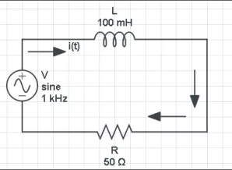

Entonces, aplicando la ley de mallas de kirchoff al circuito de la Figura obtenemos el modelo matematico de este :



Ingresamos los datos de problema planteado:



Para aplicar el método de Euler debemos reorganizar nuestra ecuación de la siguiente manera

$$\frac{di}{dt}=\frac{30-50i}{0.1}$$

Finalmente obtenemos que nuestra ecuación que modela el circuito es el siguiente:

🡺

1. **CÓDIGO DEL PROGRAMA**

y=1;

while y==1%menu para realizar el metodo

clear all

clc

opcion = input('Digite 1 para sacar grafica con h = 0.1 ,2 para h = 0.01 ,3 para h = 0.001 o 4 para salir : ' );

%Aplicacion Circuito

% Condicion inicial

Corriente(1)=0;

switch opcion

case 1

h=0.002;% Saltos o pasos

n=(0-(-0.02))/h;%Numero de puntos

T=0:h:0.02;% Tiempo de la grafica

y=1;%condicion para seguir en el menu

i=1;

while i <= n%ciclo del tama?o de los puntos

Corriente(i+1)=Corriente(i)+(h*(300-500*Corriente(i)));%metodo de euler

i=i+1;%incremento de el while

end

plot(T,Corriente,'.-');%Grafica t vs corriente

title(' Tiempo vs Corriente con h = 0.002');%titulo en la grafica

grid on;

case 2

h=0.001;% Saltos o pasos

n=(0-(-0.02))/h;%Numero de puntos

T=0:h:0.02;%Tiempo de la grafica

i=1;

y=1;%condicion para seguir en el menu

while i <= n

Corriente(i+1)=Corriente(i)+(h*(300-500*Corriente(i)));%metodo de euler

i=i+1;%incremento de el while

end

plot(T,Corriente,'.-');%Grafica t vs corriente

title(' Tiempo vs Corriente con h = 0.001');%titulo en la grafica

grid on;

case 3

h=0.0001;% Saltos o pasos

n=(0-(-0.02))/h;%%Numero de puntos

T=0:h:0.02;% Tiempo de la grafica

i=1;

y=1;%condicion para seguir en el menu

while i <= n

Corriente(i+1)=Corriente(i)+(h*(300-500*Corriente(i)));%metodo de euler

i=i+1;%incremento de el while

end

plot(T,Corriente,'.-');%Grafica t vs corriente

title(' Tiempo vs corriente con h = 0.0001');%titulo en la grafica

grid on;

case 4

y=2;%condicion del ruptura del menu

disp('Gracias por usar el programa')

end

end

1. **RESULTADOS (ensayos con diferentes *h*)**

**Figura 1 Número de puntos:10**

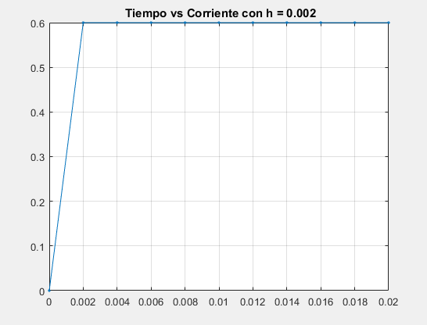

**Figura 2 Número de puntos:20**

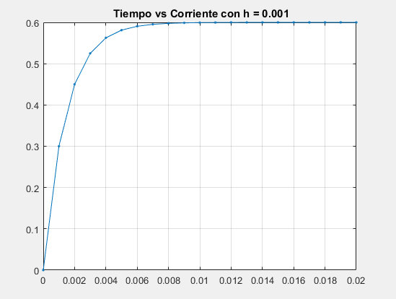

**Figura 3 Número de puntos:200**

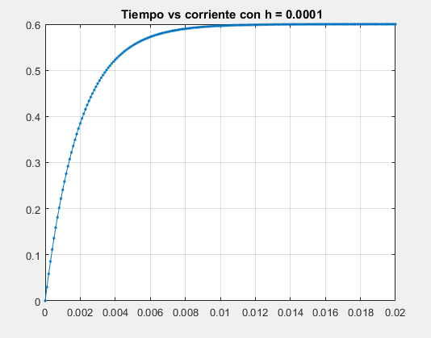

1. **CONCLUSIONES**

Se pudo evidenciar que para h grandes el código no es capaz de arrojar valores correctos del comportamiento de la ecuación diferencial, caso contrario al ingresar una h pequeña esto es debido a que esta variable h se encargada de realizar los pasos e intervalos para realizar la simulación, entre más pasos mejor será la respuesta.

Se puede concluir que para que la empresa pueda acoplar su dispositivo con el circuito RL deben tener en cuenta que este arroja una Corriente de 0.6 Amperios estables en un tiempo aproximado de 0.0185 como lo podemos Observar a continuación

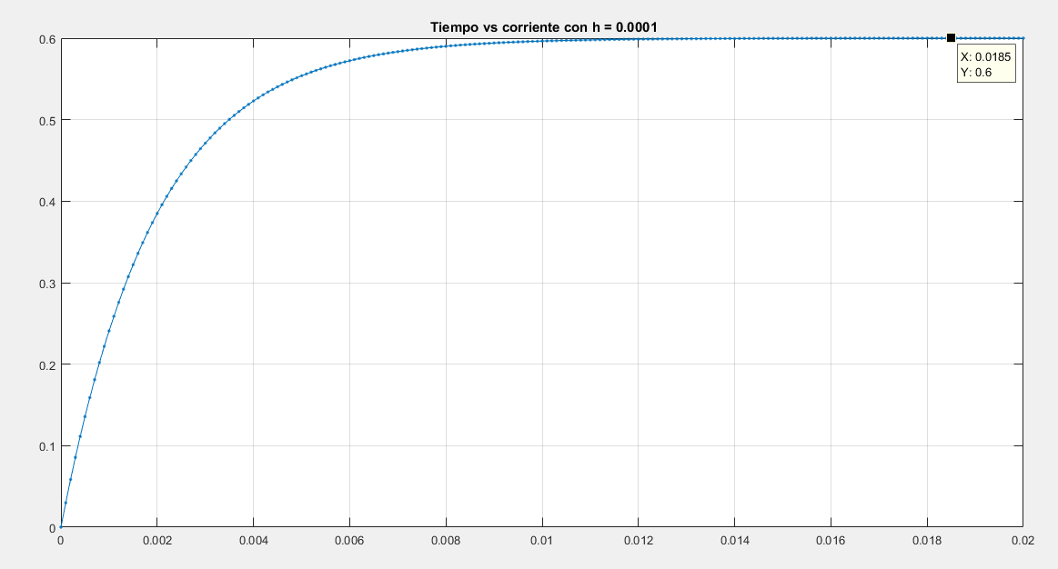

Se debe tener mucho cuidado cuando se realiza simulaciones en Matlab ya con un h muy grande entregara malos datos como se mencionó anteriormente ,un h muy pequeño dará datos correcto, también a hacer una h pequeña la respuesta de la simulación será más legible dándole más resolución y fiabilidad a los datos de la simulación pero si esta h se hace mal uso es decir poner h demasiados pequeñas puedo hacer que el sistema de ponga muy lento o que ya no responda el software por la cantidad grande de datos que debe procesar se debe buscar un equilibrio en esta variable para no generar problemas con este software(Matlab)